**О внесении изменений в постановление администрации муниципального образования город Новороссийск от 19 апреля 2019 года № 1616**

**«Об утверждении схемы размещения нестационарных объектов по оказанию услуг на земельных участках, находящихся в муниципальной собственности, на территории муниципального образования город Новороссийск»**

## В связи с поступлением обращений от граждан, индивидуальных предпринимателей в администрацию муниципального образования город Новороссийск о внесении изменений в схему размещения нестационарных торговых объектов на земельных участках, находящихся в муниципальной собственности, на территории муниципального образования город Новороссийск, в соответствии с Федеральным законом от 6 октября 2003 года № 131-ФЗ «Об общих принципах организации местного самоуправления в Российской Федерации», руководствуясь статьей 42 Устава муниципального образования город Новороссийск, п о с т а н о в л я ю:

1. Внести изменения в постановление администрации муниципального образования город Новороссийск от 19 апреля 2019 года № 1616 «Об утверждении схемы размещения нестационарных объектов по оказанию услуг на земельных участках, находящихся в муниципальной собственности, на территории муниципального образования город Новороссийск»:

1.1. Текстовую часть схемы размещения нестационарных объектов по оказанию услуг на земельных участках, находящихся в муниципальной собственности, на территории муниципального образования город Новороссийск утвердить в новой редакции (прилагается).

1.2. Приложения № 19, 32 графической части схемы размещения нестационарных торговых объектов на земельных участках, находящихся в муниципальной собственности, на территории муниципального образования город Новороссийск утвердить в новой редакции (прилагается).

1.3. Признать утратившими силу приложения № 4, 5, 6, 8, 11, 12, 13, 16, 21, 22, 23, 24, 26, 27, 30, 31, 33, 34, 37, 38, 39, 40, 41, 42, 43, 44, 45, 46, 47, 48, 50, 51, 52, 55, 57, 59, 63, 65, 66, 67, 71, 74, 76, 77, 79, 85, 91, 93, 103, 104, 106 графической части схемы размещения нестационарных объектов по оказанию услуг на земельных участках, находящихся в муниципальной собственности, на территории муниципального образования город Новороссийск.

1.4. Графическую часть схемы размещения нестационарных объектов по оказанию услуг на земельных участках, находящихся в муниципальной собственности, на территории муниципального образования город Новороссийск дополнить приложениями № 109-110 (прилагаются).

2. Признать утратившим силу подпункт 1.1. пункта 1 постановления администрации муниципального образования город Новороссийск от 18 декабря 2023 года № 5943 «О внесении изменений в постановление администрации муниципального образования город Новороссийск от 19 апреля 2019 года № 1616 «Об утверждении схемы размещения нестационарных объектов по оказанию услуг на земельных участках, находящихся в муниципальной собственности, на территории муниципального образования город Новороссийск».

3. Отделу информационной политики и средств массовой информации опубликовать настоящее постановление в печатном бюллетене «Вестник муниципального образования город Новороссийск» и разместить на официальном сайте администрации муниципального образования город Новороссийск в течение 10 календарных дней со дня подписания постановления.

4. Контроль за выполнением настоящего постановления возложить на заместителя главы муниципального образования Кальченко Э.А.

5. Постановление вступает в силу со дня его официального опубликования.

Глава

муниципального образования А.В. Кравченко

| Приложение  УТВЕРЖДЕНА  постановлением администрации  муниципального образования  город Новороссийск  от ___________ № ______________  Схема  (текстовая часть) размещения нестационарных объектов по оказанию услуг на земельных участках,  находящихся в муниципальной собственности, на территории муниципального образования город Новороссийск | | | | | | | | |
| --- | --- | --- | --- | --- | --- | --- | --- | --- |
| Порядковый номер нестационарного объекта по оказанию услуг | Адресный ориентир - место размещения нестационарного объекта по оказанию услуги (фактический адрес) | Тип нестационарного объекта по оказанию услуг | Субъект малого или среднего предпринимательства, физическое лицо (да/нет) | Площадь земельного участка/ торгового объекта/  количество торговых мест | Количество размещенных объектов | Специализация нестационарного объекта по оказанию услуг  (с указанием оказываемой услуги) | Период функционирования нестационарного объекта по оказанию услуг (постоянно или сезонно с __ по__) | Примечание |
| 1 | 2 | 3 | 4 | 5 | 6 | 7 | 8 | 9 |
| 1. УСЛУГИ АТТРАКЦИОНОВ | | | | | | | | |
| Центральный внутригородской район | | | | | | | | |
| 1.1. | набережная им. Адмирала Серебрякова, 3 | надувные  конструкции | да | 10/10/1 | 1 | услуги  аттракционов | сезонно с 1 мая по 30 сентября |  |
| 1.2. | Аллея Черняховского | надувные конструкции | да | 10/10/1 | 1 | услуги  аттракционов | сезонно с 1 мая по 30 сентября |  |
| 1.3. | набережная им. Адмирала Серебрякова, «Форумная площадь» | надувные конструкции | да | до 100/до 100/2 | 1 | услуги  аттракционов | постоянно |  |
| Южный внутригородской район | | | | | | | | |
| 1.4. | пр. Дзержинского, 205б / ул. Героев Десантников («Старая крепость») | надувные конструкции | да | 10/10/1 | 1 | услуги  аттракционов | сезонно с 1 июня по 30 сентября |  |
| 1. УСЛУГИ ПРОКАТА ИНВЕНТАРЯ | | | | | | | | |
| Центральный внутригородской район | | | | | | | | |
| 2.1. | набережная им. Адмирала Серебрякова (район магазина «Океан») | инвентарь | да | 40/40/1 | 1 | услуги  проката | постоянно |  |
| 2.2. | набережная им. Адмирала Серебрякова (район Форумной Площади) | инвентарь | да | 10/10/1 | 1 | услуги  проката | постоянно |  |
| 2.3. | ул. Черняховского, район дома № 4 | инвентарь | да | 10/10/1 | 1 | услуги  проката | постоянно |  |
| 2.4. | набережная им. Адмирала Серебрякова, 29а (район яхт-клуба) | инвентарь | да | 10/10/1 | 2 | услуги проката велосипеда | сезонно с 1 мая по 31 сентября |  |
| 1. ЭКСКУРСИОННЫЕ УСЛУГИ | | | | | | | | |
| Центральный внутригородской район | | | | | | | | |
| 3.1. | ул. Бирюзова, 3 | специальная установка | да | 3/3/1 | 2 | экскурсионные услуги | сезонно с 1 июня по 30 сентября |  |
| 3.2. | ул. Советов,  остановочный комплекс  «Кутузовский» | специальная установка | да | 3/3/1 | 1 | экскурсионные услуги | сезонно с 1 июня по 30 сентября |  |
| 3.3. | ул. Советов /  ул. Чайковского | специальная установка | да | 3/3/1 | 1 | экскурсионные услуги | сезонно с 1 июня по 30 сентября |  |
| 3.4. | ул. Советов, 44 /  ул. Новороссийской  Республики | специальная установка | да | 3/3/1 | 1 | экскурсионные услуги | сезонно с 1 июня по 30 сентября |  |
| 3.5. | ул. Черняховского, бульвар | специальная установка | да | 3/3/1 | 1 | экскурсионные услуги | сезонно с 1 июня по 30 сентября |  |
| 3.6. | ул. Толстого, район парка им. Фрунзе | специальная установка | да | 3/3/1 | 2 | экскурсионные услуги | сезонно с 1 июня по 30 сентября |  |
| 3.7. | набережная им. Адмирала Серебрякова, 29а | специальная установка | да | 1/1/1 | 1 | экскурсионные услуги | сезонно с 1 июня по 30 сентября |  |
| Южный внутригородской район | | | | | | | | |
| 3.8. | пр. Ленина / пер. Морской (напротив гипермаркета «Магнит») | специальная установка | да | 3/3/1 | 1 | экскурсионные услуги | сезонно с 1 июня по 30 сентября |  |
| 1. УСЛУГИ ОБЩЕСТВЕННОГО ПИТАНИЯ (ДЛЯ РАЗМЕЩЕНИЯ ПОСАДОЧНЫХ МЕСТ ВНЕ СТАЦИОНАРНОГО ОБЪЕКТА) | | | | | | | | |
| Центральный внутригородской район | | | | | | | | |
| 4.1. | ул. Леднева, 5 | столы, стулья, беседки, навесы, зонты, ограждение | да | по факту | 2 | услуги общественного питания (для размещения посадочных мест вне стационарного объекта) | по факту |  |
| 4.2. | ул. Черняховского, 3а-5а | столы, стулья, беседки, навесы, зонты, ограждение | да | по факту | 1 | услуги общественного питания (для размещения посадочных мест вне стационарного объекта) | по факту |  |
| 4.3. | ул. Советов, район техникума | столы, стулья, беседки, навесы, зонты, ограждение | да | по факту | 1 | услуги общественного питания (для размещения посадочных мест вне стационарного объекта) | по факту |  |
| 4.4. | ул. Губернского, 22 | столы, стулья, беседки, навесы, зонты, ограждение | да | по факту | 1 | услуги общественного питания (для размещения посадочных мест вне стационарного объекта) | по факту |  |
| 4.5. | набережная им. Адмирала  Серебрякова, 57-а | столы, стулья, беседки, навесы, зонты, ограждение | да | по факту | 1 | услуги общественного питания (для размещения посадочных мест вне стационарного объекта) | по факту |  |
| 4.6. | ул. Новороссийской  Республики, 3 | столы, стулья, беседки, навесы, зонты, ограждение | да | по факту | 1 | услуги общественного питания (для размещения посадочных мест вне стационарного объекта) | по факту |  |
| 4.7. | ул. Суворовская, 15 | столы, стулья, беседки, навесы, зонты, ограждение | да | по факту | 2 | услуги общественного питания (для размещения посадочных мест вне стационарного объекта) | по факту |  |
| 4.8. | ул. Советов, 38 | столы, стулья, беседки, навесы, зонты, ограждение | да | по факту | 1 | услуги общественного питания (для размещения посадочных мест вне стационарного объекта) | по факту |  |
| 4.9. | набережная им. Адмирала Серебрякова, 17-а | столы, стулья, беседки, навесы, зонты, ограждение | да | по факту | 2 | услуги общественного питания (для размещения посадочных мест вне стационарного объекта) | по факту |  |
| 4.10. | ул. Карла Маркса, д. 35 | столы, стулья, беседки, навесы, зонты, ограждение | да | по факту | 1 | услуги общественного питания (для размещения посадочных мест вне стационарного объекта) | по факту |  |
| 4.11. | набережная им. Адмирала Серебрякова, 27а | столы, стулья, беседки, навесы, зонты, ограждение | да | по факту | 1 | услуги общественного питания (для размещения посадочных мест вне стационарного объекта) | по факту |  |
| 4.12. | набережная им. Адмирала Серебрякова, 29 | столы, стулья, беседки, навесы, зонты, ограждение | да | по факту | 1 | услуги общественного питания (для размещения посадочных мест вне стационарного объекта) | по факту |  |
| 4.13. | ул. Свободы, 4 | столы, стулья, беседки, навесы, зонты, ограждение | да | по факту | 1 | услуги общественного питания (для размещения посадочных мест вне стационарного объекта) | по факту |  |
| 4.14. | ул. Губернского, 26 | столы, стулья, беседки, навесы, зонты, ограждение | да | по факту | 1 | услуги общественного питания (для размещения посадочных мест вне стационарного объекта) | по факту |  |
| Южный внутригородской район | | | | | | | | |
| 4.15. | пр. Дзержинского, 185 | столы, стулья, беседки, навесы, зонты, ограждение | да | по факту | 1 | услуги общественного питания (для размещения посадочных мест вне стационарного объекта) | по факту |  |
| 4.16. | с. Мысхако,  ул. Центральная, 3 | столы, стулья, беседки, навесы, зонты, ограждение | да | по факту | 1 | услуги общественного питания (для размещения посадочных мест вне стационарного объекта) | по факту |  |
| 4.17. | с. Мысхако,  ул. Новороссийская, 3/2 | столы, стулья, беседки, навесы, зонты, ограждение | да | по факту | 1 | услуги общественного питания (для размещения посадочных мест вне стационарного объекта) | по факту |  |
| 4.18. | пр. Ленина, 58 | столы, стулья, беседки, навесы, зонты, ограждение | да | по факту | 1 | услуги общественного питания (для размещения посадочных мест вне стационарного объекта) | по факту |  |
| 4.19. | ул. Молодежная, 8Б | столы, стулья, беседки, навесы, зонты, ограждение | да | по факту | 1 | услуги общественного питания (для размещения посадочных мест вне стационарного объекта) | по факту |  |
| Приморский внутригородской район | | | | | | | | |
| 4.20. | Анапское шоссе, 27-а | столы, стулья, беседки, навесы, зонты, ограждение | да | по факту | 1 | услуги общественного питания (для размещения посадочных мест вне стационарного объекта) | по факту |  |
| 4.21. | ул. Видова, 58 | столы, стулья, беседки, навесы, зонты, ограждение | да | по факту | 1 | услуги общественного питания (для размещения посадочных мест вне стационарного объекта) | по факту |  |
| Новороссийский внутригородской район | | | | | | | | |
| 4.22. | с. Абрау-Дюрсо,  ул. Промышленная, 1 | столы, стулья, беседки, навесы, зонты, ограждение | да | 80/80/1 | 1 | услуги общественного питания (для размещения посадочных мест вне стационарного объекта) | по факту |  |
| 4.23. | ст. Натухаевская,  ул. Красная, 68 | столы, стулья, беседки, навесы, зонты, ограждение | да | по факту | 1 | услуги общественного питания (для размещения посадочных мест вне стационарного объекта) | По факту |  |
| 1. РИЭЛТОРСКИЕ УСЛУГИ | | | | | | | | |
| Новороссийский внутригородской район | | | | | | | | |
| 5.1. | х. Семигорский, трасса Новороссийск-Анапа | павильон | да | 45/45/1 | 1 | риэлторские услуги | постоянно |  |
| 1. УСЛУГИ СМОТРОВЫХ БИНОКЛЕЙ | | | | | | | | |
| Центральный внутригородской район | | | | | | | | |
| 6.1. | набережная им. Адмирала Серебрякова, район дома № 53 | вендинговый аппарат | да | 0,5/0,5/0 | 1 | услуги смотрового бинокля | постоянно |  |
| 6.2. | набережная им. Адмирала Серебрякова, район дома № 51 | вендинговый аппарат | да | 0,5/0,5/0 | 1 | услуги смотрового бинокля | постоянно |  |
| 6.3. | набережная им. Адмирала Серебрякова, район дома № 47 | вендинговый аппарат | да | 0,5/0,5/0 | 1 | услуги смотрового бинокля | постоянно |  |
| 6.4. | набережная им. Адмирала Серебрякова, район дома № 29 | вендинговый аппарат | да | 0,5/0,5/0 | 1 | услуги смотрового бинокля | постоянно |  |
| 6.5. | набережная им. Адмирала Серебрякова, район дома № 23 | вендинговый аппарат | да | 0,5/0,5/0 | 1 | услуги смотрового бинокля | постоянно |  |
| 6.6. | набережная им. Адмирала Серебрякова, район дома № 21 | вендинговый аппарат | да | 0,5/0,5/0 | 1 | услуги смотрового бинокля | постоянно |  |
| 6.7. | набережная им. Адмирала Серебрякова, район дома № 19 | вендинговый аппарат | да | 0,5/0,5/0 | 1 | услуги смотрового бинокля | постоянно |  |
| 6.8. | набережная им. Адмирала Серебрякова, район дома № 11 | вендинговый аппарат | да | 0,5/0,5/0 | 1 | услуги смотрового бинокля | постоянно |  |
| 6.9. | набережная им. Адмирала Серебрякова, район дома № 9 | вендинговый аппарат | да | 0,5/0,5/0 | 1 | услуги смотрового бинокля | постоянно |  |
| 6.10 | ул. Мира, район дома №23 | вендинговый аппарат | да | 0,5/0,5/0 | 1 | услуги смотрового бинокля | постоянно |  |
| 1. УСЛУГИ ФОТОГРАФИИ | | | | | | | | |
| Центральный внутригородской район | | | | | | | | |
| 7.1. | набережная им. Адмирала Серебрякова, район фонтана «Дарующая воду» | вендинговый аппарат | да | 1/1/0 | 1 | услуги фотографии | постоянно |  |
| 7.2 | набережная им. Адмирала Серебрякова, напротив дома № 10 | вендинговый аппарат | да | 1/1/0 | 1 | услуги фотографии | постоянно |  |
| 7.3. | набережная им. Адмирала Серебрякова, район «Мыс Любви» | вендинговый аппарат | да | 1/1/0 | 1 | услуги фотографии | постоянно |  |
| 7.4. | набережная им. Адмирала Серебрякова, район пляжа «Нептун» | вендинговый аппарат | да | 1/1/0 | 1 | услуги фотографии | постоянно |  |
| 7.5. | набережная им. Адмирала Серебрякова, район дома № 1-3 | вендинговый аппарат | да | 1/1/0 | 1 | услуги фотографии | постоянно |  |
| 7.6. | набережная им. Адмирала Серебрякова, напротив дома №25а | вендинговый аппарат | да | 1/1/0 | 1 | услуги фотографии | постоянно |  |
| Начальник управления торговли и потребительского рынка Т.С. Пареньков | | | | | | | | |

|  |  |
| --- | --- |
|  | Приложение № 19  УТВЕРЖДЕНА  постановлением администрации  муниципального образования  город Новороссийск  от___________№__________ |

Схема

размещения нестационарного объекта по оказанию услуг на земельных участках, находящихся в муниципальной собственности,

на территории муниципального образования город Новороссийск,

по оказанию экскурсионных услуг по адресу:

г. Новороссийск, ул. Толстого, район парка им. Фрунзе

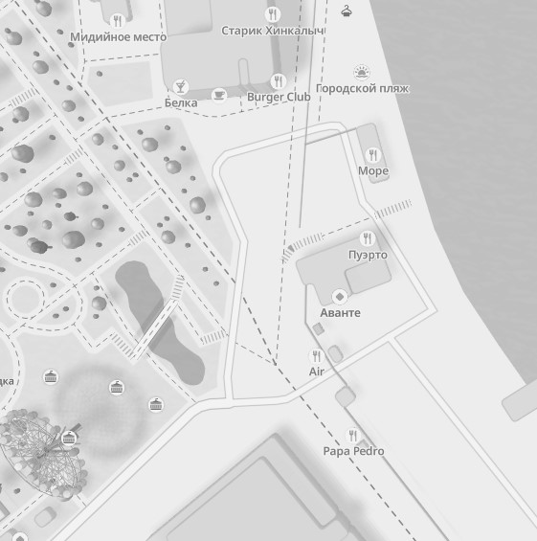

Начальник управления торговли

и потребительского рынка Т.С. Пареньков

|  |  |
| --- | --- |
|  | Приложение № 32  УТВЕРЖДЕНА  постановлением администрации  муниципального образования  город Новороссийск  от___________№__________ |

Схема

размещения нестационарного объекта по оказанию услуг на земельных участках, находящихся в муниципальной собственности,

на территории муниципального образования город Новороссийск,

по предоставлению услуг общественного питания

(для размещения посадочных мест вне стационарного объекта) по адресу:

г. Новороссийск, ул. Леднева, 5

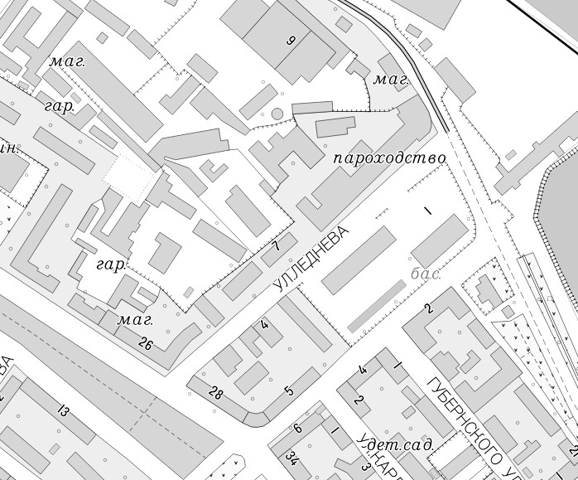

Начальник управления торговли

и потребительского рынка Т.С. Пареньков

|  |  |
| --- | --- |
|  | Приложение № 109  УТВЕРЖДЕНА  постановлением администрации  муниципального образования  город Новороссийск  от___________№__________ |

Схема

размещения нестационарного объекта по оказанию услуг на земельных участках, находящихся в муниципальной собственности,

на территории муниципального образования город Новороссийск,

по предоставлению услуг общественного питания

(для размещения посадочных мест вне стационарного объекта) по адресу:

г. Новороссийск, ул. Губернского, 26

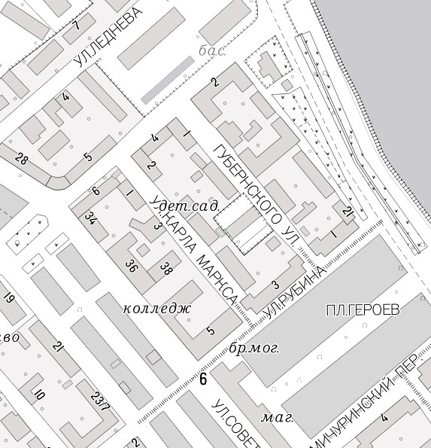

Начальник управления торговли

и потребительского рынка Т.С. Пареньков

|  |  |
| --- | --- |
|  | Приложение № 110  УТВЕРЖДЕНА  постановлением администрации  муниципального образования  город Новороссийск  от___________№__________ |

Схема

размещения нестационарного объекта по оказанию услуг на земельных участках, находящихся в муниципальной собственности,

на территории муниципального образования город Новороссийск,

по предоставлению услуг общественного питания

(для размещения посадочных мест вне стационарного объекта) по адресу:

г. Новороссийск, ул. Видова, 58

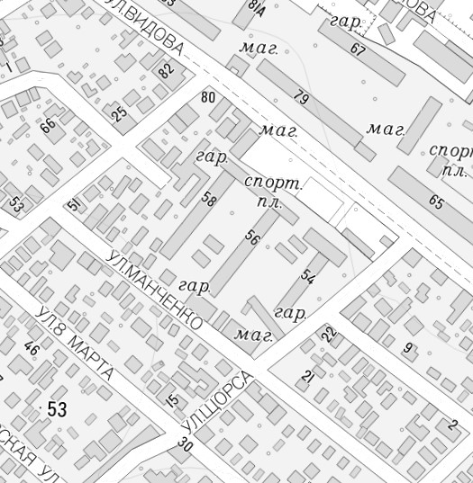

Начальник управления торговли

и потребительского рынка Т.С. Пареньков